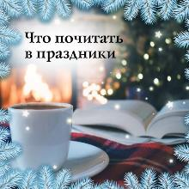
Чудесный мир новогоднего волшебства

Очень скоро наступит пора веселых и долгожданных праздников. Новый год и Рождество уже давно стали событиями, которые отмечают в кругу самых близких людей. И, конечно, к таким важным дням лучше подготовиться заранее: продумать праздничное меню, составить программу и подготовить подарки. Подарить можно игрушку или сладости, но что из детства мы с ностальгией вспоминаем через года? Конечно, яркие и замечательно иллюстрированные книжки! Прежде чем заворачивать такую книгу в хрустящую бумагу и прятать до 31 декабря, представьте, какое ощущение она подарит детям, если вы начнёте читать ее за несколько дней до Нового года. Самое малое - предвкушение волшебства, которое вот-вот случится.

Накануне праздников так хочется словить «то самое» детское настроение. Очароваться зимней сказкой и предвкушением чуда, поверить в настоящее волшебство и в простое человеческое добро.
Для вас, дорогие родители, мы выбрали книги, которые обязательно понравятся вашим детям. Заворачивайтесь в пледы, устраивайтесь поудобнее и - наслаждайтесь чтением! Желательно всей семьей.

Андрей Усачёв. «Почта деда Мороза.

Сказочная повесть»

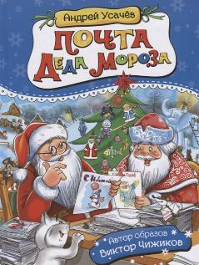
Удивительно добрая история про деревушку Дедморозовку, названную так в честь своего главного обитателя – Деда Мороза. Пока дедушка читает письма ребят, Снегурочка кормит пташек, доставляющих письма со всего света. Только не подумайте, будто сказочные персонажи не идут в ногу со временем! Целые мешки писем доставляют самолеты и скоростные поезда. Но как же Дедушка Мороз успевает прочесть все-все-все пожелания ребятишек? Конечно, ему помогает трудолюбивая внучка и целая орава веселых снеговичков! Из этой книги вы узнаете, как работает почтовая служба Деда Мороза, почему не стоит оживлять Снегозавра и чем можно заняться в гостях у Санта-Клауса. Эта дивная сказка прекрасно подойдет для чтения деткам дошкольного возраста.

Джанни Родари. «Путешествие Голубой Стрелы»
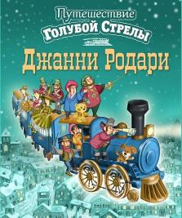
Чудесная сказка талантливого итальянского писателя, придумавшего Чиполлино и Джельсомино. С маленькими сказочными героями этой книги читатель попадает в зимнюю сказку, где Фея дарит подарки и у нее целый магазин игрушек. В новогоднюю ночь фея приносит эти подарки детям. Фея берет плату с родителей за каждую игрушку, а если чьи-то мамы и папы не вернули ей долги, то их дети вовсе не получат заветных подарков. К счастью, накануне праздника волшебные игрушки оживают и решают отправиться в путешествие на поезде «Голубая стрела», чтобы подарить себя ребятишкам! Эта книга повествует о том, как важно помогать друг другу даже в самую трудную минуту. У Родари удивительный талант создавать неназойливо поучительную литературу, взращивающую в читателях самые прекрасные черты характера.

Эдуард Успенский. «Зима в Простоквашино»
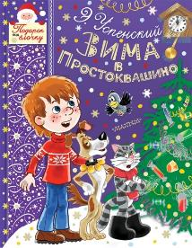
Обязательно прочтите своим малышам о приключениях дяди Федора в деревне, куда мальчик сбежал в поисках свободы. Им понравится хозяйственный кот Матроскин и глуповатый, но добрый пес Шарик. Все эти веселые персонажи проведут незабываемый Новый год, прибрав старенький домишко и нарядив елочку. «Зима в Простоквашино» - это полное доброты произведение, дарующее праздничное настроение! После его прочтения так и хочется отправиться к бабушке в деревню, чтобы гулять по хрустящему снегу, дышать чистым морозным воздухом, пить парное молоко и слушать веселый треск дров в печи. Сказочная повесть для детей младшего школьного возраста.

Свен Нурдквист. «Рождество в домике Петсона»
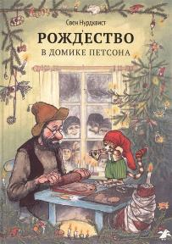
Очаровательная история от шведского писателя, сочинившего множество интересных детских сказок. Данное произведение входит в цикл книг о Петсоне и Финдусе. Им предстоит основательно подготовиться к празднованию Рождества: надо навести порядок в доме, нарядить елочку и, конечно, приготовить вкусные угощения для гостей. Да только внезапно праздник омрачился нежданной бедой – бедолага Петсон повредил ногу и теперь не может ни ходить за покупками, ни печь имбирное печенье. К счастью, верные друзья всегда приходят на помощь! Для младшего школьного возраста.

Туве Янссон. «Волшебная зима»
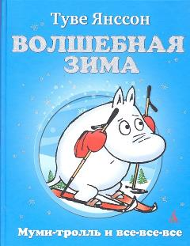
Туве Янссон – замечательная женщина, пополнившая сокровищницу детской литературы диковинными персонажами, похожими на пушистых белых бегемотиков. Речь, разумеется, о муми-троллях – симпатичных крохах, живущих в красивой Долине. Творчество Янссон поражает детское воображение и учат жизни с малых лет. Спустя годы приятно взять в руки книжку с диковинными иллюстрациями и вновь погрузиться в мир фантазий. Вашим детям будет интересно узнать о том, как зима пришла в Долину, принеся с собой загадочное волшебство. Выкройте свободный часок и почитайте сказку детям перед сном. Вот увидите, ребята заснут со счастливыми улыбками на устах!

Эва Тарлет. «Каждый год Новый год»
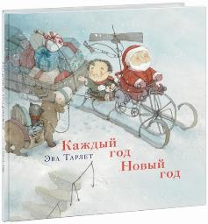
Эва Тарлет снискала славу гениальной писательницы и не менее гениального иллюстратора. Страницы ее книг пленяют взор необычными картинками, помогающими развить в ребенке воображение. Где Санта-Клаус берёт новогодние подарки для всех детей в мире? Ведь он работает всего один день в году! Наверное, кто-то помогает ему в его важном и ответственном деле? Вы угадали - у великого волшебника есть помощник, мастер кукол по имени дядюшка Лео. Именно он готовит подарки для ребят - и даже ремонтирует сани самого Санта-Клауса. В доме у доброго дядюшки Лео настоящая сказочная лаборатория! И на этот раз игрушки у него получились просто замечательные... а вот сани он отремонтировать забыл!.. Что же делать? Успеет ли Санта развезти подарки всем ребятам на земле в эту волшебную ночь?

Майкл Бонд. «Медвежонок Паддингтон и Рождество»
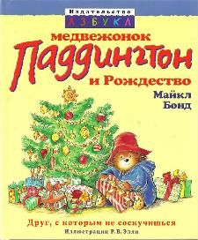
Благодаря изумительной экранизации сказок о неуклюжем мишке по имени Паддингтон, творчество Майкла Бонда привлекло к себе внимание не только соотечественников писателя, но и жителей других стран. Симпатичный медвежонок напоминает Винни-Пуха, возможно, это сходство и вызывает такой интерес. Данная книга расскажет о том, как Паддингтон отпраздновал Рождество в компании семейства Браунов. Наш малыш отправился на встречу с Дедом Морозом, чтобы вручить ему список подарков для друзей, но во время поездки бедолагу ждало жуткое разочарование: подарки ему наотрез отказались выдавать, единственный олень оказался пластмассовым, а эльфы были механическими. В общем, не приключение, а сплошное разочарование. Неужели дух Рождества исчез навсегда? Быть может, мы сами должны творить волшебство, создавая праздничное настроение?

Ирина Зартайская. «Подарок для мышки»

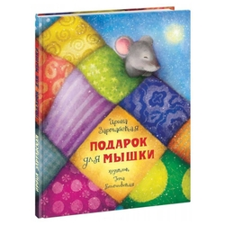

Трогательная и чудесная история Ирины Зартайской подарит новогоднее настроение вашему малышу. Что такое Новый год? Почему его так ждут? Что же будет, когда он придёт? Разве не такие вопросы задаёт ваш маленький почемучка? А что отвечаете вы? Прочитайте малышу эту книжку о приключениях маленькой мышки, которая очень боялась пропустить Новый год. Она не знала, как он выглядит, и пыталась повсюду его найти. Забавно, не правда ли? Что из этого получилось, вы узнаете в самом конце сказки. А замечательные иллюстрации Геты Белоголовской проводят вас вместе с главной героиней прямо на Новогодний праздник и помогут найти ответы на все вопросы. Для чтения взрослыми детям.

Барбара Рид, Клемент Мур.

«В ночь перед Рождеством»

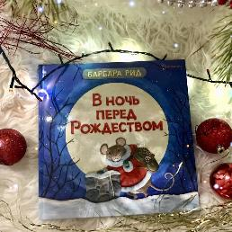

"В ночь перед Рождеством" - произведение трёх выдающихся художников - поэтов Клемента Мура, написавшего это каноническое рождественское стихотворение, Леонида Яхнина, автора классического стихотворного перевода, и уникального иллюстратора - мастера пластилиновой живописи Барбары Рид. Трогательные картины быта маленьких мышек наполняют эту книгу новогодним волшебством. Барбара Рид с помощью волшебного пластилина создаёт картины и превращает обезличенных героев стихотворной сказки в семейство мышат, а Санта Клаусом становится крошечный мышонок в огромной упряжке с оленями.

Аннет Амрайн, Сабина Штрауб

«Енотик и Новый год»

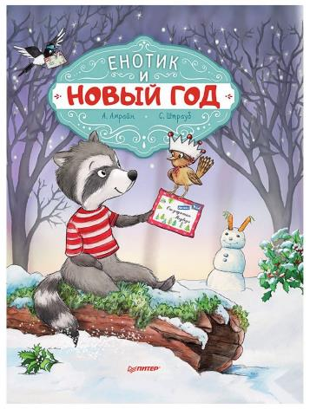
В Новый год исполняются самые заветные желания! Пока маленький Енотик готовился к празднику со своими друзьями, крошечная птичка торопилась осуществить его мечту. Это чудесная праздничная сказка, в которой доброта и новогоднее волшебство помогают героям поверить в чудо. Книга рекомендована детям, а также их родителям.

Алекс Смит. «Как Уинстон доставил Рождество»

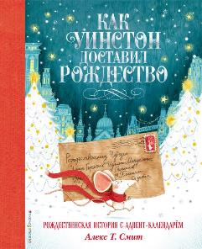

Эта рождественская история о том, что всегда и всем дает даром - о доброте и отваге. Рождественские приключения Мыша Уинстона помогут поверить, что храбрость и верность не зависят от возраста и роста, а "малые дела" способны принести много радости другим людям.
Рождество Уинстон - маленький мышонок, у которого нет ни крова, ни пищи, - отправляется на поиски Рождественского Чудодея, чтобы передать ему потерянное письмо. Чем обернутся эти невероятные приключения?
Путешествуя по книге, вы сможете ненадолго прерываться не только на чай с печенькой, но и на полезные предрождественские занятия, которые сопутствуют каждой из 25 глав. Для младшего школьного возраста.

Барри Тиммс. «Дед Мороз спешит на помощь»
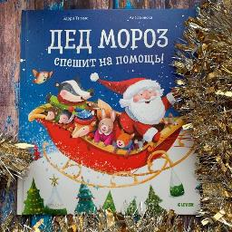
Книжки-картинки. Сосновую гору занесло снегом. Неужели медвежье семейство останется без Нового года? Нет, Дедушка Мороз не бросит друзей в беде! С подарками и угощениями он и его лесные помощники отправляются на выручку медведям. Успеют ли они до наступления Нового года? Эта трогательная история учит доброте, взаимовыручке, дружбе и вере в волшебство. Проиллюстрировала книгу польская художница Аг Ятковска.

Делаэ Жильбер, Марлье Марсель.

«Маруся и волшебные праздники»
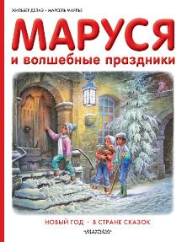
Встречай волшебные праздники вместе с Марусей! Эта весёлая девочка приглашает тебя на новогодние праздники в загадочный дом, чтобы узнать, существует ли на самом деле Дед Мороз. А потом ты попадешь в самую настоящую сказку, где живут эльфы, драконы, злые феи и заколдованная птичка. Маруся тебе желает счастливого и интересного Нового года! Присоединяйся скорее к приключениям этой любопытной и умной девочки!

Аня Доброчасова. «Апельсин»
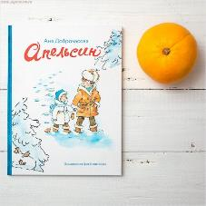

Здесь обычный Новый год обычной российской семьи. Без прикрас, а как это бывает, с грустными сюрпризами, которые иногда преподносит жизнь, а еще со светлыми мыслями и чувствами. У Вовки было целых три Новых года, которые он прекрасно помнил. А сейчас, накануне четвёртого, праздничное настроение, приятная суета, красивая ёлка, подарки - всё было для Вовки под большим вопросом. Но чудеса иногда можно найти даже в старом шкафу с одеждой…
Эта книга о взаимопомощи, о любви, о сострадании, о заботе. Она затрагивает глубокие струны души и дарит веру в самое доброе. Книга читается на одном дыхании. Особенно показана к прочтению старшим братьям и сестрам.

Ракитина Елена.

«Приключения Новогодних Игрушек»

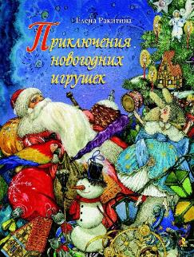

В Новый год волшебство таится везде. Его можно увидеть в морозном узоре на окне. Или на серебристой поверхности елочной игрушки. Волшебство чувствуешь, когда осторожно достаешь стеклянную игрушку из коробки, разворачиваешь, едва дыша, распутываешь ниточку и выбираешь подходящую елочную лапу.
В Новый год елочные игрушки оживают, и начинаются их веселые приключения. Где путешествовал Пластилиновый Ослик? Как щенок Тявка перестал быть трусом? Почему так важно, чтобы на серебряной Фее не было ни пылинки? И когда случается Бал, на котором сбываются мечты?
Скорее откройте эту книгу, и тогда волшебная сказка, сотканная из детских воспоминаний, пушистого снега, ароматов хвои, цитрусов и торжества, не закончится, а будет согревать вас весь год своим теплом!

Астрид Линдгрен. «Телёнок на Рождество»
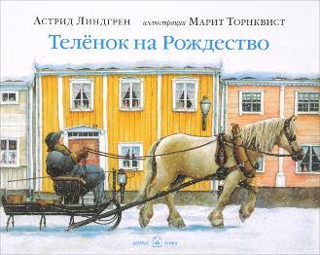
Накануне Рождества в семью Юхана приходит беда: умирает их единственная корова, и у мамы с папой нет денег на покупку новой. Но оказывается, что в самых тяжёлых жизненных ситуациях обстоятельства зачастую складываются столь удивительным образом, что происходящее кажется настоящим чудом - словно высшие силы плетут ткань нашей жизни так, чтобы оберегать нас, и уравновешивают добром всякое творящееся в мире зло. Эта замечательная рождественская история Астрид Линдгрен, ставшая классикой детской литературы, впервые выходит в свет в переводе на русский язык с великолепными иллюстрациями голландской художницы Марит Торнквист. Для детей достигших возраста 6-ти лет.
"Пожалуй, самый необычный святочный рассказ со времен существования жанра". Из рецензии на книгу Елена Литвяк, педагог, журналист.

Ольга Фадеева. «Мне письмо! Новогодние приключения в Великом Устюге»

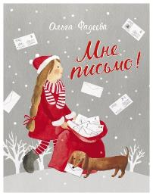
Родители отправляют Егорку встречать Новый год к бабушке в Великий Устюг. Худший Новый год в истории человечества! Без мамы, без папы, без друзей и даже без планшета… Но ведь совсем неподалёку находятся почта и Вотчина Деда Мороза! Веришь ты в чудеса или не веришь, а они случаются прямо на твоих глазах. Всего за один день Егорка знакомится с почтулей Ёшечкой, попадает в волшебный лес, спасает новогодние письма и доставляет их самому настоящему Деду Морозу. Сбудется ли невероятное желание Егорки? Сбудется ли невыполнимое желание Ёшечки? Конечно! Ведь там, где не поможет Дед Мороз, поможет настоящая дружба. Добрая, трогательная сказка Ольги Фадеевой соберёт вокруг себя всю семью и подарит самое уютное, самое новогоднее настроение. Для детей младшего школьного возраста.

Карпова Наталья.

«Ванильный Новый год»
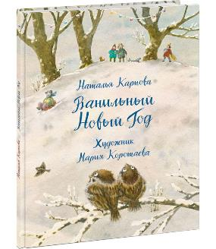
Вы когда-нибудь пробовали эскимо, которое приносит удачу и хорошее настроение? Иван Иваныч Ледышкин готовит лучшее мороженое в городе. Ещё он большой выдумщик! И к Новому году Ледышкин мечтает приготовить для всех самое вкусное ванильное мороженое! Но его ждёт настоящий сюрприз… Эту удивительную волшебную историю проиллюстрировала талантливая художница Мария Коротаева. Для чтения взрослыми детям. Наталья Карпова в 2012 году стала лауреатом премии "Золотое Перо Руси".

Маша Рупасова. «Пишет бабушка Зима»
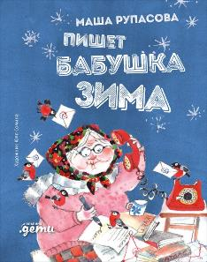
Смешные, а местами просто уморительные стихи обо всем, что ассоциируется с зимой и Новым годом. В этой книге много героев, и каждый по-своему создает новогоднее чудо. Жена Деда Мороза вызывает метель, кикимора наделала орфографических ошибок в поздравительной открытке, снеговик удрал на Камчатку, чтобы первым встретить праздник. А дома накануне Нового года все, как обычно - бабушка с дедом устроили перепалку, мама укутала в теплый платок перед выходом — выбегай и лови снежинки ртом. Все это в удивительно легком слоге Маши Рупасовой. Вы с ребенком даже не заметите, как выучите все стихи из этой книги наизусть к концу каникул!

Елена Ким. «Елка. Сто лет тому назад»
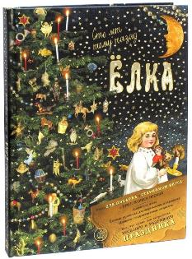
Это не просто книга, а настоящий подарочный. В книге, посвященной празднику елки в России конца XIX - начала XX в., собраны святочные рассказы и стихотворения популярных авторов с увлекательными историко-бытовыми комментариями, с описаниями всевозможных поделок и детских елочных затей, а также живые и яркие очерки, изображающие русский быт рубежа веков и традиции, связанные с празднованием Нового года и Рождества. Оригинальные идеи украшения ёлки, описания новогодних поделок и детских затей пригодятся любому, кто желает устроить весёлый праздник. Вложенные в конверт картонажные премии - изящные открытки, карнавальная маска и ёлочные игрушки - сделают этот праздник незабываемым.
Карман с дополнительными материалами: открытками, поделками и маской. Для детей 8-12 лет.

Андрей Жвалевский и Евгения Пастернак.
«Правдивая история Деда Мороза»
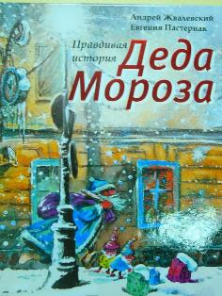
Эта книга для тех, кто верит в сказку, добро, чудеса! Волшебно-историческая сказка для взрослых и детей от 8−9 лет, тех, кто еще не расстался окончательно с верой в новогоднее чудо, но уже готов узнавать правду о жизни и истории своей страны. В 1912 году под Рождество инженер-путеец Сергей Иванович Морозов, прогуливаясь с женой Машей в Санкт-Петербурге, попадает под волшебный снег, который выпадает один раз в пятьдесят лет. Сами того не ведая, супруги становятся на следующие полстолетия Дедом Морозом и Снегурочкой.
"Правдивая история Деда Мороза" - история о Человеке, вере в лучшее, о городе, пережившем лихие годы, о стойких людях и самом любимом и волшебном празднике.

Ану Штонер. «Маленький Дед Мороз»
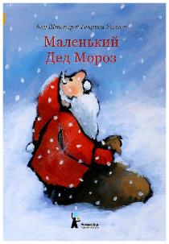
Дети стремятся стать взрослыми. Конечно, ведь пока они маленькие, никто не хочет воспринимать их всерьёз. Вот и у Маленького Деда Мороза та же проблема: хотя он всегда самым первым приносит ёлку, печёт печенье и готовит сани, большие Деды Морозы всё равно не берут его развозить подарки. И так из года в год… Пока однажды Маленький Дед Мороз не делает замечательное открытие: его помощь может понадобиться кому-то другому!.. Для детей дошкольного возраста.
Источники: https://www.labirint.ru/books/419152/
https://miridei.com/idei-dosuga/kakuyu-knigu-pochitat/
https://mishka-knizhka.ru/blog/tags/knigi-pro-novyj-god-i-rozhdestvo/

